第四单元 中华民族的抗日战争
第14课 难忘九一八
11. (2016·成都)张学良在自己95岁生日时说:“回忆近一个世纪的人生历程，我对1936年发动的事变无悔，如果再走一遍人生路,还会做”这里，他所说的“1936年发动的事变”是指(B)
A.九一八事变 B.双十二事变 C.七七事变 D.八—三事变
8．(2016·南京)下列历史现象中，促进以国共合作为基础的抗日民族统一战线建立的是（B）
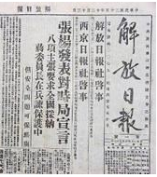
A．南京国民政府的成立 B．西安事变的和平解决
C．百团大战的发动 D．“双十协定”的签订
5. (2016·常州)1936年12月13日的《解放日报》上发表了《张杨发表对时局宣 》的新闻报道（见右图）。该新闻报道的是(C)
A.七七事变爆发 B.红军三大主力会师
C.西安事变爆发 D.毛泽东赴重庆谈判
8．(2016·株洲)黄仁宇在《中国大历史》中说：“少帅张学良的部队冲入委员长的行营，要求他停止对共产党的‘围剿’，以便一致对日抗战。这兵变的目的既达，中国的政治从此改观……”。“中国的政治从此改观”可以解读为（B）
A．国民政府统一全国 B．十年内战基本结束
C．全面抗战正式开始 D．中国开始局部抗战
17．(2016·长沙) “以下犯上，促成民族团结”。这句话适合评价下列哪一事件(C)
A．四•一二反革命政变 B．南昌起义
C．西安事变 D．七七事变
12．(2016·河北)为纪念重大历史事件，一首题为《冬夜题□□□□》的诗写到：“古 都兵变动天寒，化作长城碧雪丹，国共缓攻矛与盾，军民披沥胆与肝，八年烽火山河破，三载硝烟宪政残，
史每翻常滴泪，何时两岸结新欢。”“□□□□”应是（B）
A．红军长征 B．西安事变
C．七七事变 D．重庆谈判
5．(2016·张掖)1936年的美国《纽约时报》报道称：“蒋介石将军，虽已失去自由，但中国政局仍为该所操持，全世界闻讯之余，皆为之震惊．”报纸报道的历史事件是（B）
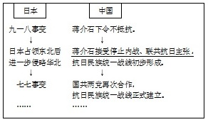
A．九一八事变 B．西安事变 C．七七事变 D．华北事变
18. (2016·淮安)八（1）班某同学学完“中华民族的抗日战争”这一单元后，整理出了知识线索（如右图）。促使横线处“蒋介石接受停止内战、联共抗日主张”的关键历史事件是(D)
A.义勇军抗日 B.南京大屠杀
C.八一三事变 D.西安事变
5．(2016·河南) “停止‘剿共’政策，联合红军抗日”、“召集各党各界各军的救国会议，决定抗日救国方针”。促成上述协议达成的历史事件是(B)
A．九一八事变的爆发 B．西安事变的和平解决
C．中共七大的举行 D．重庆谈判的成功
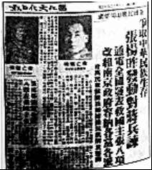
7.(2016·湖州)图中反应了20世纪30年代的一个历史事件，有关该事件的历史要素，叙述正确的有（C）[来源:学,科,网Z,X,X,K]
①背景：日本发动全国侵华战争；
②目的：停止内战，一致抗日；
③地点：陕西西安；
④意义：抗日民主统一战线正式成立。
A.①② B.①④ C.②③ D.③④
9. (2016·菏泽)国民党要员郝柏村回忆到：“以武力营救蒋委员长的军事行动，幸赖蒋夫人大智、大仁、大勇的人格，使蒋委员长平安脱险，并停止了中国人打中国人的十年内战”。他描述的是事件是(B)
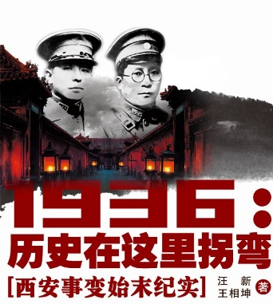
A.北伐战争 B. 西安事变
C. 七七事变 D.重庆谈判
12. (2016·临沂)图4中“历史在这里拐弯”是指从此(C)
A.第一次国共合作彻底破裂
B.南京国民政府统治了全国
C.抗日民族统一战线初步形成
D.蒋介石为首的国民政府垮台
20. (2016·青岛)1936年12月《桂林日报》：李济深致国民政府电文“陕变事起，曾……通电主张一致对外……况汉卿通电各项主张，多为国人所同情者，屡陈不纳，迫以兵谏，绝不宜以叛逆目之。”材料中的“陕变”指(B)
A．九一八事变 B．西安事变 C．七七事变 D．八一三事变
15.(2016·泰安)西安事变爆发后，张学良、杨虎城发表通电，提出“发动全国之整个抗战”，他们呼吁(C)
A．变法维新 B．反将抗日 C．团结抗日 D．和平建国
2．(2016·南宁)今年6月1日，日本三菱综合材料公司承认二战期间侵犯中国劳工人权的历史事实，正式向中国受害劳工谢罪。劳工问题只是日本在侵华战争中犯下的众多罪行之一，下列事件最能体现日本法西斯灭绝人性暴行的是（D）
A．九一八事变 B．七七事变 C．八一三事变 D．南京大屠杀
7．(2016·玉林) “查屠杀最惨厉之时间，厥为26年12月12日至同月21日，亦即在谷寿夫部队驻京之期间内。”材料反映的事件是（C）
A．旅顺大屠杀 B．卢沟桥事变 C．南京大屠杀 D．平津战役
11．(2016·齐齐哈尔)下列是日本发动的侵华事变，其中标志着中国局部抗战开始的事件是（B）
A．八一三事变 B．九一八事变 C．七七事变 D．一二八事变
9．(2016·邵阳)《张学良口述历史》中称：我的事情只到36岁，以后就没有了；从21岁到36岁，这就是我的生命。张学良36岁那年发生的事情是（ C ）
A．九一八事变 B．八一三事变 C．西安事变 D．卢沟桥事变
7．(2016·永州)有一首歌谣这样唱道：“蛐蛐叫喊夜声长，茄子下来菊花黄；没到八月过中秋，小鬼便抢占沈阳。”它反映的重大历史事件是（A）
A．九一八事变 B．华北事变 C．卢沟桥事变 D．百团大战
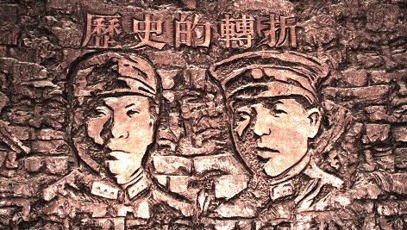
19. (2016·徐州)今年是西安事变爆发80周年。小明同学在参观西安事变纪念馆后，写道：“一进入纪念馆，首先映入眼帘的是墙上方的五个大字‘历史的转折’。”（见下图）“历史的转折”是指(D)
A.全民族抗日战争的开始
B.新民主主义革命的开端
C.人民解放战争转为战役进攻
D.标志着十年内战的基本结束
9．(2016·盐城)上海商务印书馆以出版新式教科书而享誉近代。1933年该馆出版了新的历史教科书，书名冠以“复兴”二字，寓意相当深刻。下列事件与之相关的是（A）
A．九一八事变 B．西安事变 C．卢沟桥事变 D．南京大屠杀
28．(2016·龙东)中日是当今世界两个大国，近代日本给中国带来深重灾难，回顾两国关系的历史具有重要现实意义。阅读下列图文材料，回答问题。
材料一：
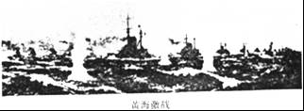
（1）材料一反映的是近代日本发动的一次大规模侵华战争，这次战争的名称是什么？这次战争后中日签订了什么条约？给中国社会带来了怎样的影响？
材料二：沈阳日军行动，可作为地方事件，望力避冲突，以免事态扩大，一切对日交涉，听候中央处理。 ——蒋介石致张学良密电
（2）密电中的“沈阳日军行动”是日军发动九一八事变的借口，它是指哪一事件？密电反映了蒋介石怎样的态度？导致了什么后果？
（1）甲午中日战争；《马关条约》；中国半殖民地化的程度大大加深了。
（2）柳条湖事件；不抵抗；不到半年，东北三省沦陷，东北变成了日本的殖民地。
第15课 “宁为战死鬼，不作亡国奴”
14.(2016·泰安)全国性抗日战争开始于(A)
A．卢沟桥事变 B．九一八事变 C．柳条湖事件 D．“八一三”事变
4.(2016·南昌) “卢沟桥，卢沟桥，男儿坟墓在此桥！最后关头已临到，牺牲到底不屈挠……卢沟桥，卢沟桥，国家存亡在此桥！”在卢沟桥事变中为国牺牲的将领有(B)
①邓世昌 ②佟麟阁 ③赵登禹 ④王铭章
A.①② B.②③ C.③④ D.①④
8. (2016·南充)早在13世纪,卢沟桥就闻名世界。意大利人马可·波罗在他的游记里称赞“它是世界上最好、独一无二的桥。”1937年7月在这里发生的重大历史事件表明(A)
A.全国性的抗日战争从此爆发 B.局部性的抗日战争开始
C.中国新民主义革命开始 D.抗日战争进入大反攻阶段
6. (2016·重庆) “巍巍金陵，滔滔大江，钟山花雨，千秋芬芳。一九三七，祸从天降，一二一三，古城沦丧，侵华倭寇，掳掠烧杀，尸横遍野，血染长江。三十余万，生灵涂炭，炼狱六周，哀哉国殇。”这段文字反映了(B)
A.东北三省的完全沦陷 B.南京大屠杀惨案
C.抗日将士血染卢沟桥 D.重庆大轰炸惨案
第16课 血肉筑长城
23．(2016·长沙)近期，中央电视一台黄金时段热播的电视连续剧《彭德怀元帅》，再次唤起了人们对他的怀念。下列关于他的说法正确的是(B)
A．出生于湖南宁乡 B．被称为“横刀立马”的将军（元帅）
C．中共七大当选为“五大书记”之一D．被誉为“党和人民的骆驼”
4．(2016·贺州)如图为抗日战争时期中国军队抗击日军作战形势示意图，它展示的作战战役是（A）
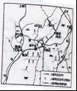
A．百团大战 B．卢沟桥战役 C．平型关大捷 D．台儿庄战役
9．(2016·永州)在日本全面侵华战争期间，湖南省遭受日军细菌危害最严重的地区是（C）
A．长沙 B．衡阳 C．常德 D．永州
6．(2016·呼和浩特)根据如图判断八路军的主要攻击目标是（A）
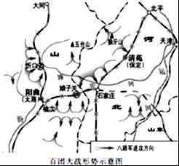
A．毁坏日伪据点交通线 B．夺取沦陷区的大城市
C．在正面战场与敌对峙 D．消灭国民党有生力量
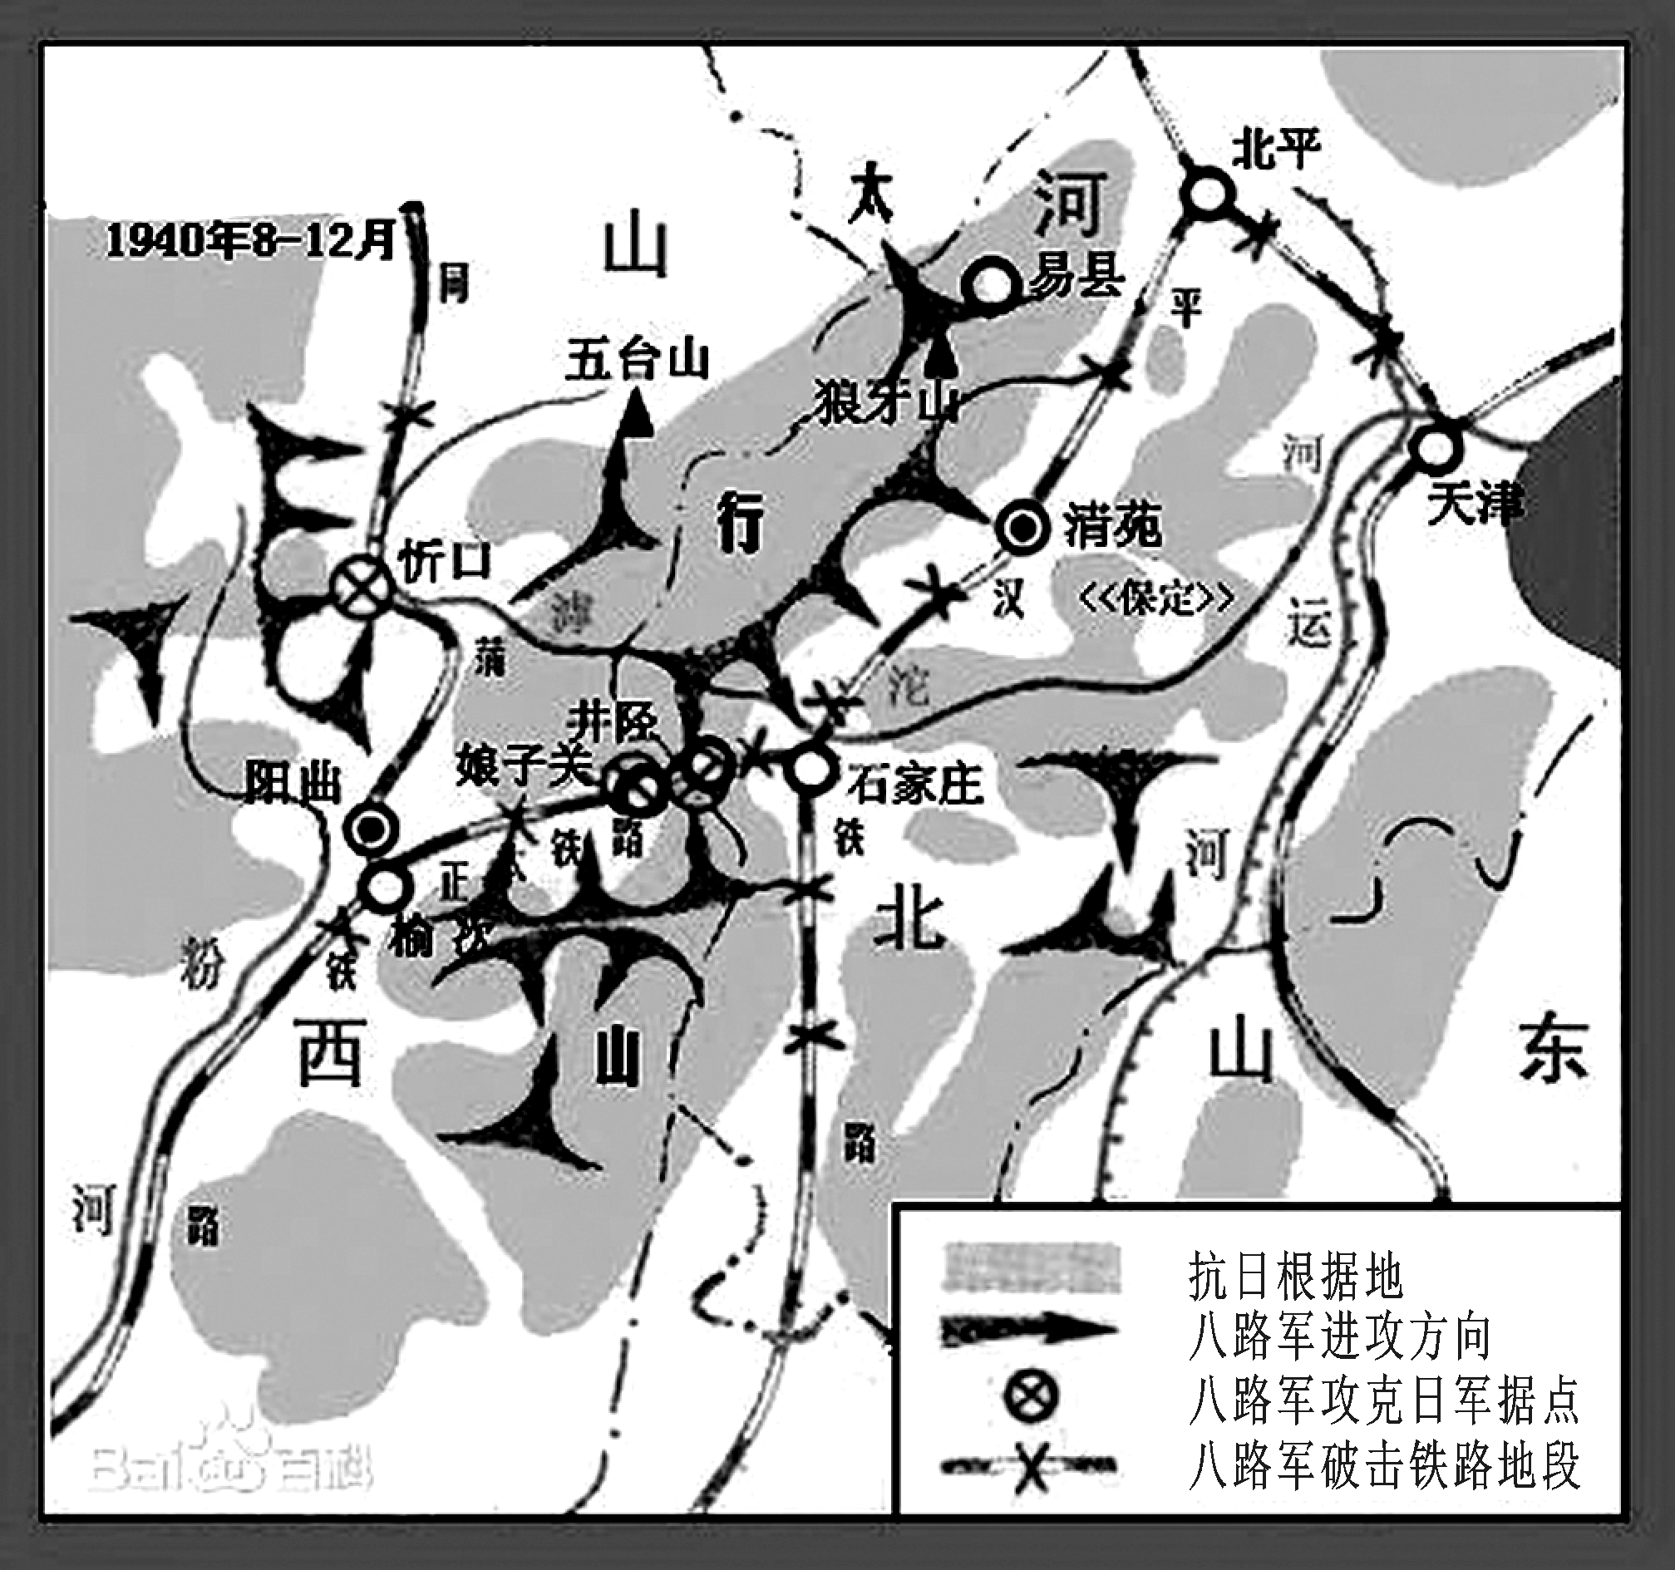
9．(2016·自贡)历史地图可以使我们直观生动了解历史。右图反映的历史事件是(B)
A．台儿庄战役
B．百团大战
C．辽沈战役
D．淮海战役
6．（2016·内江）史论结合是历史学习的基本方法。下列史实与推论对应不正确的是（D）
选项 | 史实 | 推论
A | 1935年，日本加紧侵略华北 | 中国民族危机空前严重
B | 1936年12月，西安事变和平解决 | 十年内战基本结束
C | 1937年，“七七事变” | 日本挑起全面侵华战争
D | 1938年，台儿庄战役 | 提高了共产党和八路军的威望
7. (2016·山西) 历史地图蕴含了丰富的历史信息。观察下面两幅战役地图，从中能提取到这两场战役的相同点有()
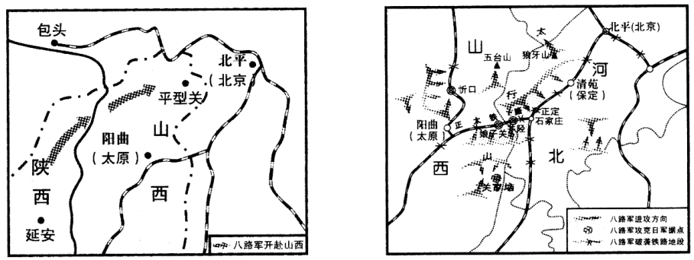
①都发生在国共十年对峙期间 ②都是彭德怀指挥领导的 ③都是八路军组织发起的 ④山西都是主要战场
A. ①② B. ②③ C. ②④ D. ③④
6．（2016•丽水）以下能佐证“中国抗日战争是世界反法斯西战争的重要组成部分”这一史论的史实有（C）
①中国组织远征军赴缅甸作战
②美军在中途岛对日军作战
③中国战场牵制大量日本军力
④苏联红军开赴中国东北战场
A．①②③ B．①②④ C．①③④ D．②③④
5.(2016·娄底)下列近代历史人物籍贯均属于湖南的是(A)
A.曾国藩、毛泽东 B.孙中山、邓小平
C.李鸿章、蒋介石 D.林则徐、刘少奇.
24.(2016·娄底)抗日战争时期，湖南境内发生多起战役，其中，标志着国民党正面战场由战略防御转向战略反攻的著名战役是(D)
A.第三次长沙会战 B.长衡会战C.常德会战 D.湘西会战
9. (2016·天津)中国人民取得抗日战争伟大胜利的根本原因是(B)
A.海外华侨的支持 B.全民族的抗战
C.国际友人的帮助 D.美苏两国的援助
3．(2016·新疆)李欣同学整理的历史笔记中包括“1940年、彭德怀、主动出击日军、战线两千多米”等关键信息，由此可知李欣同学整理的笔记内容是(D)
A．淞沪会战 B．平型关大捷 C．台儿庄战役 D．百团大战
10.(2016·泰安)李宗仁在回忆录中写道：“捷报传出后，举国若狂。……抗战前途露出一线曙光……为抗战发动以来的第一快事。”被李宗仁誉为“抗战发动以来的第一快事”指的是(A)
A.台儿庄战役 B.百团大战 C.平型关大捷 D.淞沪会战
21. (2016·青岛)中央电视台热播的电视连续剧《彭德怀元帅》展示了彭德怀元帅波澜壮阔的革命生涯．下列战役属于他指挥的是(D)
A．卢沟桥抗战 B．平型关大捷 C．台儿庄战役 D．百团大战
10. (2016·临沂)1942年4月28日，中共中央政治局在延安对党旗式样作出决定：“中共党旗式样，宽阔为三与二之比，左角上有斧头镰刀，无五角星，委托中央办公厅制一批标准党旗，分发各主要机关。”这表明中国共产党党旗的统一式样形成于(C)
A.中共一大召开 B.红军长征时期
C.抗日战争时期 D.中共八大召开
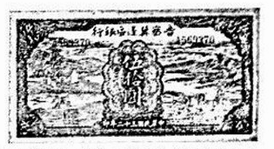
14. (2016·聊城)下图为中华民国三十二年晋寨冀边区银行印制的货币，请货币量有助于研究并一时期的
政治、经济形势？(C)
A.北伐战争时期
B.红军长征时期
C.抗日战争时期
D.解放拉争时期
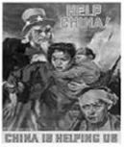
13．(2016·东营)如图是美国关于第二次世界大战的宣传画，其文意是“援救中国”、“中国正在帮助我们”，这反映出（D）
A．全民族抗战是中国抗日战争胜利的根本保障
B．中国在抗日战争中付出了巨大的民族牺牲
C．中国人民取得了反帝斗争的第一次完全胜利
D．中国的抗日战争是世界反法西斯的重要组成部分
7.(2016·泰安)下列图片反映了中国历史上台湾回归祖国的史实，这两次回归分别结束了哪国对台湾的殖民统治(C)
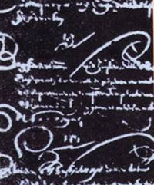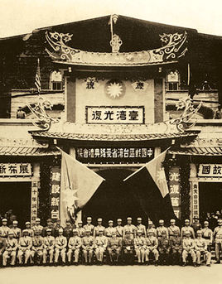
殖民者的投降书 庆祝台湾光复
A.西班牙、日本 B.荷兰、法国 C.荷兰、日本 D.葡萄牙、日本
11. (2016·广东)读题11表，指出北京大学校名及办学地点变化的原因是(A)
时间 | 学校名称 | 办学地点
1912年 | 北京大学 | 北平
1937年 | 临时大学（北京大学与清华大学、南开大学共同组成） | 长沙
1938年 | 国立西南联合大学 | 昆明
1946年 | 北京大学 | 北平
题11表
A.外来侵略 B.政权更迭 C.国共合作 D.军阀割据
3．(2016·达州)团结使中华民族能够战胜强大的敌人，和平是中国人民经历残酷战争后的迫切愿望。中国共产党为了实现民族团结或者国内和平曾做出的努力有（C）
①西安事变的和平解决 ②大跃进运动 ③重庆谈判 ④文化大革命
A．①② B．②④ C．①③ D．③④
4. (2016·广安)兄弟齐心其利断金，望两岸共圆“中国梦”。历史上体现国共合作的事件有(B)
①黄埔军校的创建 ②北伐战争 ③南昌起义 ④抗日民族统一战线
A.①②③④ B.①②④ C.①③④ D.②③④
21.(2016·乐山)表1汇总了我国纪念抗日战争胜利70周年发行的纪念邮票。该组邮票意在强调(A)
表1
纪念周年 | 枚数 | 内容
70 | 13 | 九一八历史博物馆，东北烈士、中国人民抗日战争、上海淞沪抗战、侵华日军南京大屠杀遇难同胞、台儿庄大战、延安革命、八路军总部旧址、百团大战……等12个纪念馆
A.铭记历史，珍爱和平 B.曲折前进，民族复兴
C.国家统一，民族独立 D. 百年屈辱，民族抗争
5.(2016·绵阳)下列事件能说明国共两党合作就有利于中国社会发展的是(B)
①五四运动 ②北伐战争 ③抗日战争 ④解放战争
A.①② B.②③ C.③④ D.①④
22.(2016·泰安)下面是某同学进行历史探究学习时设计的年代尺，你能推断他探究的主题是(D)
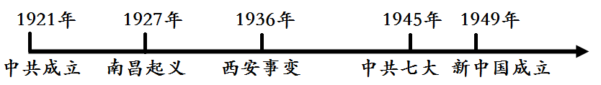
A.近代化的探索 B.抗日战争的胜利
C.敌后抗日根据地的发展壮大 D.中共与新民主主义革命
15．(2016·潍坊) “日本鬼子野心狼，侵略中国逞凶狂。全国军民齐奋起，打得日寇投了降。”这首童谣反映了中国抗日战争胜利的主要原因是（A）
A．实行了全民族的抗战 B．建立了敌后抗日根据地
C．进行了正面战场抵抗 D．加入了世界反法西斯同盟
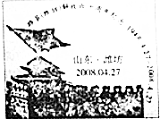
24．(2016·常德)中日双方代表就日军投降的有关具体问题进行洽谈是在 (D)
A．常德 B．长沙 C．岳阳 D．芷江
16．(2016·潍坊)如图为“潍县解放60周年纪念”宣传画，潍县解放（C）
A．粉碎了敌人对山东的进攻 B．拉开了战略大反攻的序幕
C．提供了城市攻坚战的经验 D．奠定了解放全中国的基础
17、(2016·湘西)湖南和平解放的时间是()
A.1949年8月 B.1950年8月 C.1951年8月 D.1952年8月
18、(2016·湘西)标志着日军在中国战场攻势结束的战役是()
A.长沙会战 B.衡宝战役 C.湘西会战 D.常德会战
12．(2016·齐齐哈尔)扭转了中国人民反抗外来侵略的屡败局面，洗雪了近代以来的民族耻辱，成为中华民族由衰败到振兴的转折点的事件是（C）
A．中华民国的成立 B．三大战役的胜利C．抗日战争的胜利 D．新中国的成立
27．（14分）（2016•烟台）民族精神是一个民族赖以生存和发展的精神支柱，中国共产党领导全国人民在长期的革命实践中，铸就了惊天动地、气贯长虹的井冈山精神、长征精神、抗战精神……这些伟大的精神既是历史的，也是时代的．阅读材料，完成下列要求。
（1）井冈山精神是中国革命精神之源，为中国革命播撒了燎原火种．按照提示完成下列表格。
材料一
创举（或事件） | 意义
① | 中国第一个农村革命根据地
② | 改变了军队，建立了中国工农红军第一支坚强的队伍
井冈山道路 | 开创了一条③ ，武装夺取政权的革命新道路
材料二 2026年是红军长征胜利80周年，七年级（1）班同学开展了“诗歌长征”纪念活动。品读毛泽东的《长征》，帮助他们完成纪念活动。
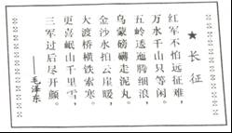
（2）根据诗歌指出遵义会议后红军在长征中的壮举，并概括长征精神的主要内涵。
材料三 抗战精神的内涵是什么——从面对外来侵略，国难当头之际，全体中华儿女一致抗日中体会到；从掩埋了牺牲战友，擦干脸上的泪水勇往直前的战斗中体会到；从面对日寇的疯狂杀戮、血战到底的气势中体会到。
（3）1938年在正面战场和1940年杂敌后战场，中华儿女一致抗日，取得重大胜利的战役各是什么？根据材料总结抗日战争取得胜利的原因。
（1）井冈山革命根据地；井冈山会师；农村包围城市。
（2）渡过金沙江，强渡大渡河，飞夺泸定桥，爬雪山，过草地．乐于吃苦，不惧艰难的革命乐观主义精神；勇于战斗，无坚不摧的革命英雄主义精神。
（3）台儿庄战役和百团大战；国共两党再次合作，建立抗日民族统一战线，实行了全民族抗战。
7．(2016·温州) “和合”思想是中国传统文化的精髓．实现中华民族伟大复兴，是近代以来中国人民最伟大的梦想．当代中国走怎样的发展道路，引起了国际社会的广泛关注。
材料一：他率领的船队，在二十八年中到达三十多个国家和地区，受到普遍的欢迎．在榜葛剌，国王派大臣帅几千人马到港口迎接，并陪到王宫，双方互赠礼物后，国王设宴招待。
——摘编自樊树志《国史概要》
（1）材料一反映了中外交往的哪一史实？
材料二：1840年，在炮口的逼迫下，中国蹒跚地走入近代，随后的一百余年里，外国人通过条约“合法”地剥夺榨取、管束控制中国，驱使中国社会脱出常轨，改道变形，不仅使中国人民从此陷入苦难的历程，也促进中国人民觉醒和奋起．
——摘编自陈旭麓《近代中国社会的新陈代谢》等
（2）“在炮口的逼迫下”，近代中国社会性质发生了怎样的变化？“中国人民觉醒和奋起”表明近代中国历史的主题是什么？
材料三：抗日战争的胜利，在中国近代史上所占的地位实在太重要了，它成为中华民族从衰败走向复兴的重要枢纽．中国是世界反法西斯主要战场之一，中国抗日战争受到了国际社会的肯定和尊重。
——摘编自金冲及《二十世纪中国史纲》
（3）根据材料三：说明抗日战争的胜利“成为中华民族从衰败走向复兴的重要枢纽“的理由。
材料四：新中国成立以来，中华民族在寻求复兴之路上开启了新的征程。
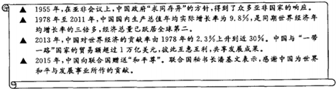
（4）“中国走和平发展道路有着历史与现实的必然性。”结合材料一至材料四，运用所学知识加以论证。
（要求：史论结合，论证严密。）
（1）郑和下西洋。
（2）开始沦为半殖民地半封建社会，探索救国救民的近代化道路。
（3）抗日战争洗涮了近代以来的民族耻辱，成为中华民族由衰败到振兴的转折点．同时，中国抗日战争属于世界反法西斯战的重要组成部分，为世界反法西斯战争的胜利作出了重要贡献，也作出了巨大的民族牺牲。
（4）中华民族是爱好和平的民族；是顺应世界潮流的必然选择；是世界上最大的发展中国家，要集中精力搞建设，一心一意谋发展的需要。
27．(2016·常德)中国近代史既是中国沦为半殖民地半封建社会的历史，也是中国追随世界历史潮流，走向近代化，实现中华民族伟大复兴的历史。阅读下列材料：（12分）
材料一 “是日本人打开了世界的眼界，让人们看到大清帝国真正的无能……清国政体是一个明显失败的政体……”
——（1895年）《纽约时报》
材料二 有人说：1901年，中国陷入无尽的黑暗中；1911年，一道闪电划过，却黑暗依旧；1921年，中国终于迎来了曙光。
材料三 在中国近代化探索的历程中，国人相继走过了自救之路、维新之路、共和之路。但都没有完成反帝、反封建的历史使命，探索之路任重道远。
材料四 “中国从1945年开始就已经崭露头角了……因为到1945年……中国已是联合国安理会常任理事国之一。因此，到了1945年，中国至少是一个名义上的大国。”
——美国哈佛大学历史教授柯伟林
材料五 “中国梦”迎来了中国共产党。危难之际，中国共产党登上历史舞台，成为实现“中国梦”的核心领导力量。1927年，南昌起义、秋收起义后，中国共产党人经过艰难探索，终于找到了一条使中国走向民族独立和人民解放的正确革命道路，取得了新民主主义革命的伟大胜利，成立了中华人民共和国。
（1）根据材料一，你认为《纽约时报》是针对什么事件作上述评论的？（1分）
（2）材料二所述“1901年，中国陷入无尽的黑暗”的依据是什么？
“一道闪电划过”指什么？为什么“黑暗依旧”？ （3分）
（3）材料三所述的“自救之路”、“维新之路”分别指什么？（2分）
（4）结合材料四联系所学知识，说说1945年中国能成为“名义上的大国”的主要原因？（2分）
（5）根据上述材料并结合所学知识概括 “正确革命道路”指什么道路？这条道路是从哪里开始兴起并发展的？谈谈你对中华民族复兴历程的认识。(至少写出两点) （4分）
27、（1）甲午中日战争，中国失败（或《马关条约》的签订）。（1分）
（2）依据：《辛丑条约》的签订，中国完全沦为半殖民地半封建社会。（1分）
辛亥革命。（1分）因为辛亥革命没有改变中国半殖民地半封建社会的性质（或辛亥革命没有完成反帝反封建的革命任务；或辛亥革命没有改变人们的悲惨生活；或辛亥革命的果实被袁世凯窃取，建立起北洋军阀的黑暗统治）。（1分）
（3）洋务运动，戊戌变法（或百日维新）。（2分）
（4）主要原因：①中国是联合国安理会常任理事国之一。②中国的抗日战争是世界反法西斯的重要组成部分，对彻底打败日本法西斯起了决定性作用。③中国抗日战争的胜利是中华民族由衰败到振兴的转折点。（答出任意两点或意思相近观点即可）（2分）
（5）道路：农村包围城市，武装夺取政权。（1分）开始：井冈山革命根据地的建立。（1分）认识：①地主阶级、资产阶级不能救中国。②只有共产党才能救中国。③中华民族的复兴之路是艰难曲折的。（言之有理即可）（2分）
27．(2016·龙东)从古至今，桥梁不仅体现了建筑艺术之美，而且承载了国家和民族或辉煌灿烂或跌宕起伏的历史命运．阅读材料，回答问题。
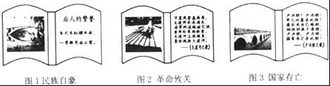
（1）结合所学知识，写出图1建筑的名称。
（2）图2反映的是红军长征中什么事件？体现了红军的什么精神？今年是红军长征胜利多少周年？
（3）1937年在图3这座桥上发生了什么事件？该事件标志着什么？
（4）图3这座桥梁见证了抗日战争的历史，请你举出一例抗日战争的重要战役，并简要概括抗日战争胜利的历史意义。
（1）赵州桥。
（2）飞夺泸定桥（强渡大渡河）；革命英雄主义精神（不畏艰苦、不怕牺牲）；80周年。
（3）日本发动七七事变（卢沟桥事变）；全国性抗日战争从此爆发。
（4）百团大战；抗日战争的胜利，是中国人民一百多年来第一次取得反对外来侵略斗争的完全胜利。它增强了全国人民的民族自尊心和自信。中国的抗日战争是世界反法西斯战争的重要组成部分，中国人民的抗战，对世界反法西斯战争的胜利作出了重大贡献，中国的国际地位得到提高，是中国由衰败到振兴的转折点。

